**Занятие 2.**

**ТЕМА: Гигиенические аспекты**

**врачебно-профессиональной ориентации подростков.**

**1.Научно-методическое обоснование темы**:

Успешность профессионального обучения и процесс последующей профессиональной адаптации подростков к осваиваемой специальности во многом обусловлен профессиональной пригодностью их организма к специфическим требованиям, что предъявляет повышенные требования к организму детей и подростков и может привести к отклонениям в состоянии здоровья. Поэтому врачам необходимо знать гигиенические основы организации учебно-воспитательного процесса, владеть методиками исследования и оценки умственной и физической работоспособности, уметь разрабатывать мероприятия по оптимизации процесса обучения.

**2.Цель деятельности студентов на занятии:**

Ознакомить студентов с основными гигиеническими требованиями, предъявляемыми к организации учебно-воспитательного процесса в образовательных учреждениях, и наиболее часто используемыми и доступными методиками исследования и оценки работоспособности и функционального состояния организма обучающегося.

**3. Содержание обучения.**

3.1. Врачебная профессиональная консультация и определение профессиональной пригодности.

3.2. Методика проведения врачебно-профессиональной консультации здоровых подростков и с отклонениями в состоянии здоровья.

3.3. Методика определения профессиональной пригодности подростков по психолого-физиологическим критериям.

3.3.1. Алгоритм установления профессионально значимых функций и качеств.

3.3.2. Понятие о профессиограмме. Санитарная характеристика профессии.

3.3.3. Понятие о профессионально значимых функциях. Методы определения психофизиологических функций и установления их критериев профпригодности.

3.4. Понятие о профессионально значимых психологических свойствах личности.

**4. Перечень лабораторных работ, наглядных пособий, ТСО.**

4.1. Знакомство со структурой и содержанием «Перечней медицинских противопоказаний к освоению рабочих профессий …» (вып. 1-9).

4.2. Проведения врачебно-профессиональной консультации здоровых подростков и с отклонениями в состоянии здоровья (решение ситуационных задач по результатам медицинских осмотров).

4.3. Методика определения профессиональной пригодности подростков по психолого-физиологическим критериям.

4.3.1. Алгоритм установления профессионально значимых функций и качеств.

4.3.2. Составление профессиограммы и санитарной характеристики профессии (решение ситуационных задач).

4.3.3. Знакомство с методами определения психофизиологических функций (исследования отдельных психофизиологических функций).

4.3.4. Оценка профессиональной пригодности подростков по уровню развития их психофизиологических функций (решение ситуационных задач с использованием критериев профпригодности).

4.4. Исследования профессионально значимых психологических свойств личности (знакомство с отдельными методиками и тестами определения профессионально значимых психологических свойств личности на примере самообследования).

**5. Содержание самостоятельной работы**

**6. Литература:**

**Основная:**

1. Кучма В.Р. Гигиена детей и подростков [электронный ресурс]: учебник для мед. вузов / В.Р. Кучма. - М.: ГЭОТАР-МЕДИА, (ЭБС Конс. студ.) 2010. – **С. 247-267.**

**2.** Кучма В.Р. Гигиена детей и подростков [электронный ресурс]: рук. к практ. занятиям. - М.: ГЭОТАР-МЕДИА, 2010. (ЭБС Конс. студ.) – **С. 192-225. Тесты №№ 453-545 на с. 353-373.**

3. Кучма В. Р. Гигиена детей и подростков: учебник для мед. вузов / В.Р. Кучма. – М.: ГЭОТАР-Медиа, 2008.

**7. Хронокарта учебного занятия:**

|  |  |  |  |  |
| --- | --- | --- | --- | --- |
| Этап | Время  (мин) | Содержание работы  (обсуждаемые вопросы) | Вид  учебно-позна-вательной  деятельности | Средства  обучения |
| 1 | 15 | Введение. Объяснение хода занятия |  |  |
| 2 | 20 | Тест-контроль |  | тестовые задания |
| 3 | 15 | Знакомство со структурой и содержанием «Перечней медицинских противопоказаний к освоению рабочих профессий …» (вып. 1-9). | самостоятельная работа, объяснение преподавателя | Нормат. документы |
| 4 | 20 | Проведение врачебно-профессиональной консультации здоровых подростков и с отклонениями в состоянии здоровья | самостоятельная работа | ситуационные задачи, «Перечни…» |
| 5 | 20 | Алгоритм установления профессионально значимых функций и качеств. | объяснение преподавателя |  |
| 6 | 20 | Составление профессиограммы и санитарной характеристики профессии | самостоятельная работа | ситуационные задачи |
| 7 | 15 | Знакомство с методами определения психофизиологических функций | самостоятельная работа | аппаратура и тесты |
| 8 | 15 | Оценка профессиональной пригодности подростков по уровню развития их психофизиологических функций | самостоятельная работа | ситуационные задачи |
| 9 | 30 | Исследования профессионально значимых психологических свойств личности | самостоятельная работа | анкетные тесты |
| 10 | 10 | Составление заключений и рекомендаций. Обсуждение результатов работы | работа с преподавателем |  |
| Итого | 180 |  |  |  |

Выполните задание 1.

Составьте профессиограмму и санитарную характеристику профессии (любой одной и той же профессии, известной Вам) по схемам, представленным ниже (Приложение 1 и приложение 2). Уясните, чем отличаются эти документы друг от друга.

Выполните задание 2.

Ответьте у себя в рабочей тетради на вопросы анкетного теста Климова **(приложение 3)** для определения предпочтительных для Вас объектов труда. Внимательно прочтите инструкцию, и, читая последовательно альтернативные варианты анкеты, выбирайте 1 из 2 вариантов (какой больше подходит Вам или «меньше противен») и отмечайте их в Вашей тетради. Например, если на **вопрос 1** выбираете вариант **«а», то в тетради запишите – 1а.** Выбранные варианты лучше записывать в столбик. После рассмотрения всех 20 альтернативных пар 20 получившихся у Вас вариантов сравните с «таблицей-ключом» (Приложение 4): отметьте напротив каждого Вашего варианта к какой группе профессий он отнесен. Сделайте вывод…ту ли профессию Вы выбрали? И не расстраивайтесь раньше времени.

**Приложение 1.**

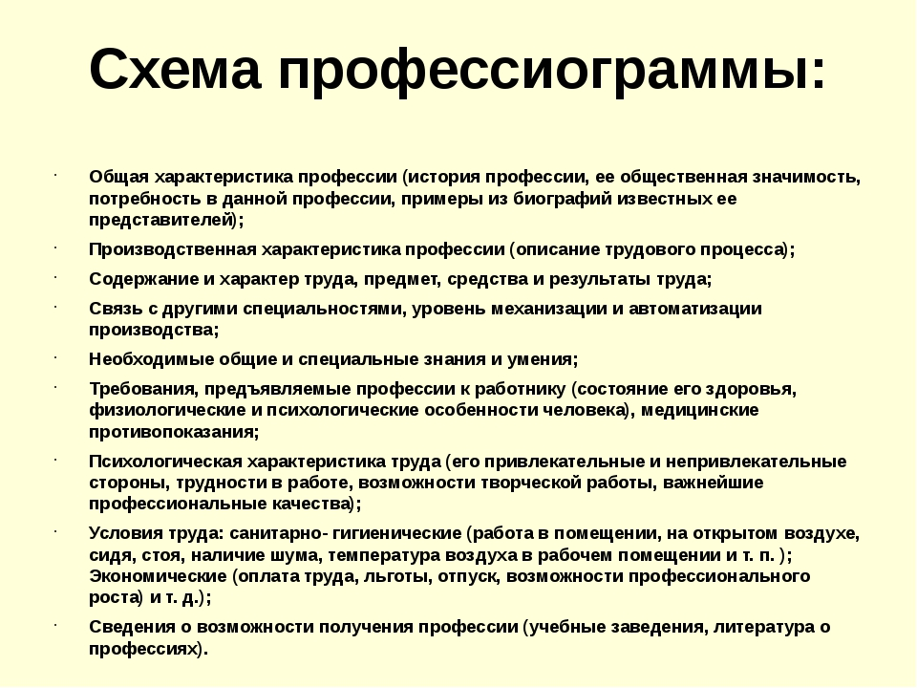

**Приложение 2.**

[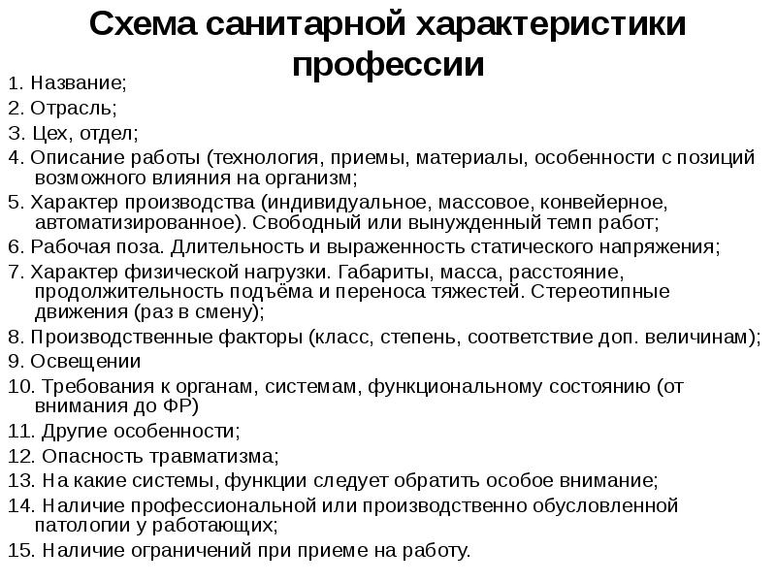](https://presentacii.ru/documents_2/41e3a48be25dfae6ae3d113a8b9584ac/img13.jpg)

**Приложение 3.**

**Методика « дифференциально - диагностический опросник » (ДДО) Е. А. Климова.**

**Методика** предназначена для отбора на различные типы профессий в соответствии с классификацией типов про­фессий **Е. А. Климова**. Можно использовать при профори­ентации подростков и взрослых.

**Содержание методики:** испытуемый должен в каждой им 20 пар предлагаемых видов деятельности выбрать толь- ко один вид и в соответствующей клетке листа ответов поставить знак «+».

Инструкция: «Предположим, что после соответствую­щего обучения Вы сможете выполнить любую работу. Но если бы Вам пришлось выбирать только из двух возмож­ностей, что бы Вы предпочли?»

**Выбирайте альтернативные варианты из предложенных в анкете и отметьте их у себя в рабочей тетради.**

**Сравните Ваши варианты с «ключом ответов».**

Лист ответов сделан так, чтобы можно было подсчитать количество знаков «+» в каждом из 5-ти столбцов. Каж­дый из 5-ти столбцов соответствует определенному типу профессий. Испытуемому рекомендуется выбрать тот тип профессий, который получил максимальное количество зна­ков « + ». Название типов профессий по столбцам:

1. «человек—природа» (ЧП)— все профессии, связанные с растениеводством, животноводством и лесным хозяйством;

2. «человек—техника» (ЧТ) — все технические профессии;

3. «человек—человек» (ЧЧ) — все профессии, связанные с об­служиванием людей, с общением;

4. «человек—знак» (ЧЗ) — все профессии, связанные с обсче­тами, цифровыми и буквенными знаками, в том числе и музыкальные специальности;

5. «человек—художественный образ» (ЧХО) — все творческие специальности.

Время обследования не ограничивается. Хотя, испытуе­мого следует предупредить о том, что над вопросами не следует долго задумываться и обычно на выполнение задания требуется 20-30 мин. Возможно использование ме­тодики индивидуально и в группе. Экспериментатор мо­жет зачитывать вопросы группе испытуемых, но в этом случае ограничивается время ответа. Такой способ применя­тся, когда экспериментатор должен работать в ограни­ченном временном интервале.

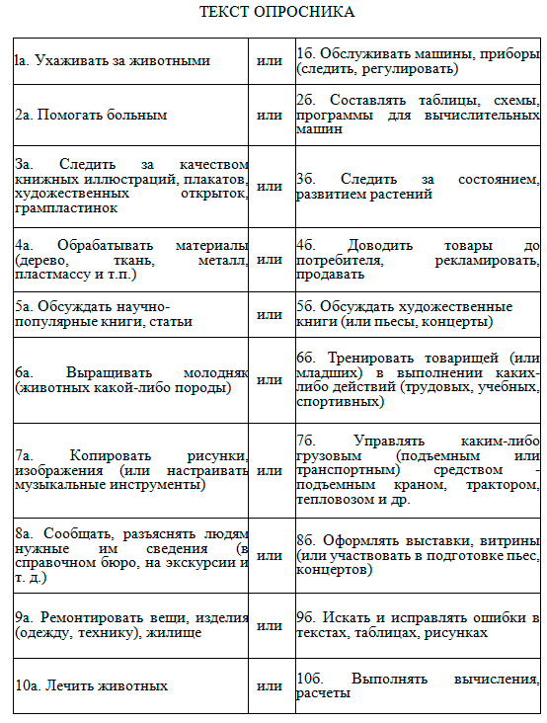  
  
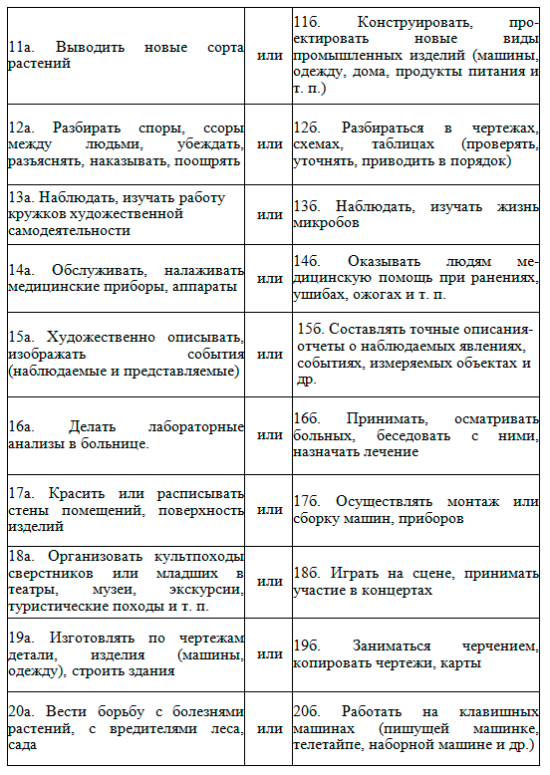

**Приложение 4.**

**Лист ответов**

|  |  |  |  |  |
| --- | --- | --- | --- | --- |
| **1. ЧП** | **2. ЧТ** | **3. ЧЧ** | **4. ЧЗ** | **5. ЧХО** |
| **1а** | **1б** | **2а** | **2б** | **3а** |
| **3б** | **4а** | **4б** | **5а** | **5б** |
| **6а** |  | **6б** |  | **7а** |
|  | **7б** | **8а** |  | **8б** |
|  | **9а** |  | **9б** |  |
| **10а** |  |  | **10б** |  |
| **11а** | **11б** | **12а** | **12б** | **13а** |
| **13б** | **14а** | **14б** | **15а** | **15б** |
| **16а** |  | **16б** |  | **17а** |
|  | **17б** | **18а** |  | **18б** |
|  | **19а** |  | **19б** |  |
| **20а** |  |  | **20б** |  |
|  |  |  |  |  |

**Приложение 5**

**СанПиН 2.4.3.1186-03"Санитарно-эпидемиологические требования к организации учебно-производственного процесса в образовательных учреждениях начального профессионального образования»**.

Санитарные правила устанавливают санитарно-эпидемиологические требования к организации учебно-производственного процесса в образовательных учреждениях начального профессионального образования независимо от форм собственности и ведомственной принадлежности и распространяются на все виды учреждений начального профессионального образования независимо от профиля и уровня подготовки кадров.

**СанПиН 2.4.6.2553-09 «Санитарно-эпидемиологические требования к безопасности условий труда работников, не достигших 18-ти летнего возраста».**

Санитарно-эпидемиологические правила устанавливают необходимые требования санитарно-эпидемиологической безопасности условий труда подростков в возрасте от 14 до 18 лет и условия прохождения производственного обучения учащимися учебных заведений общего и профессионального образования, с целью обеспечения безопасных и безвредных условий трудового процесса, не оказывающих неблагоприятного влияния на рост, развитие и состояние здоровья подростков.